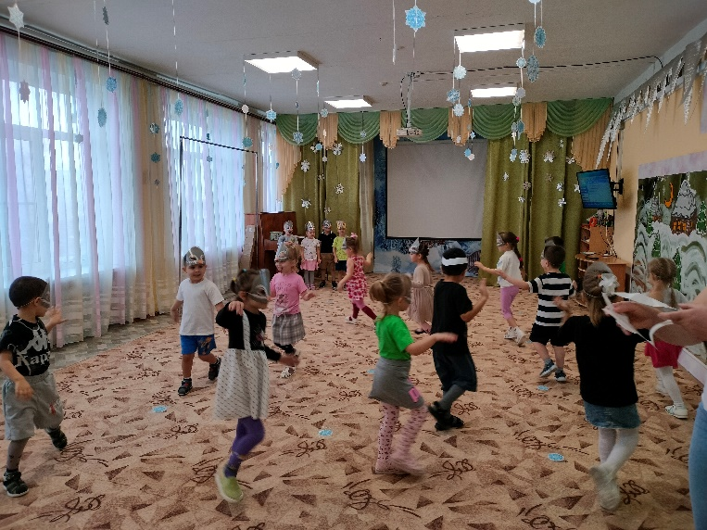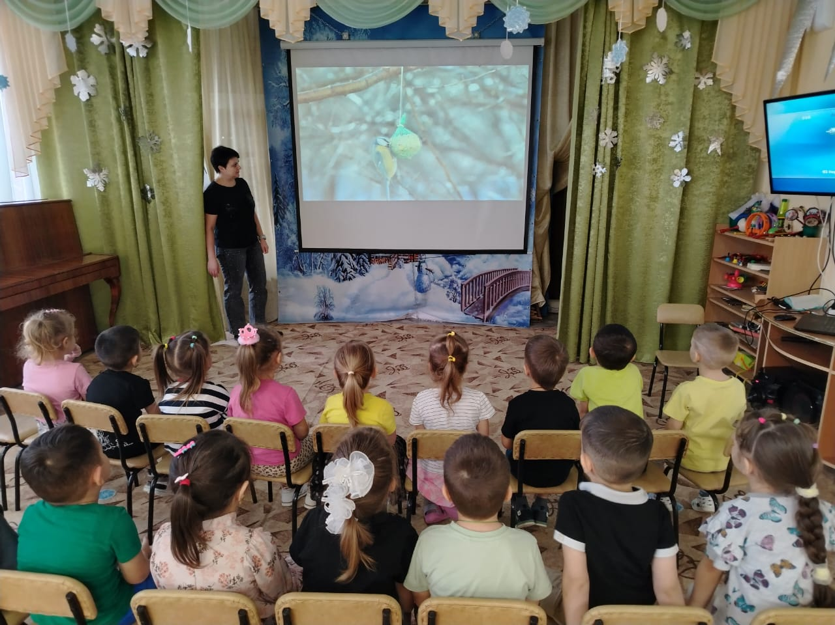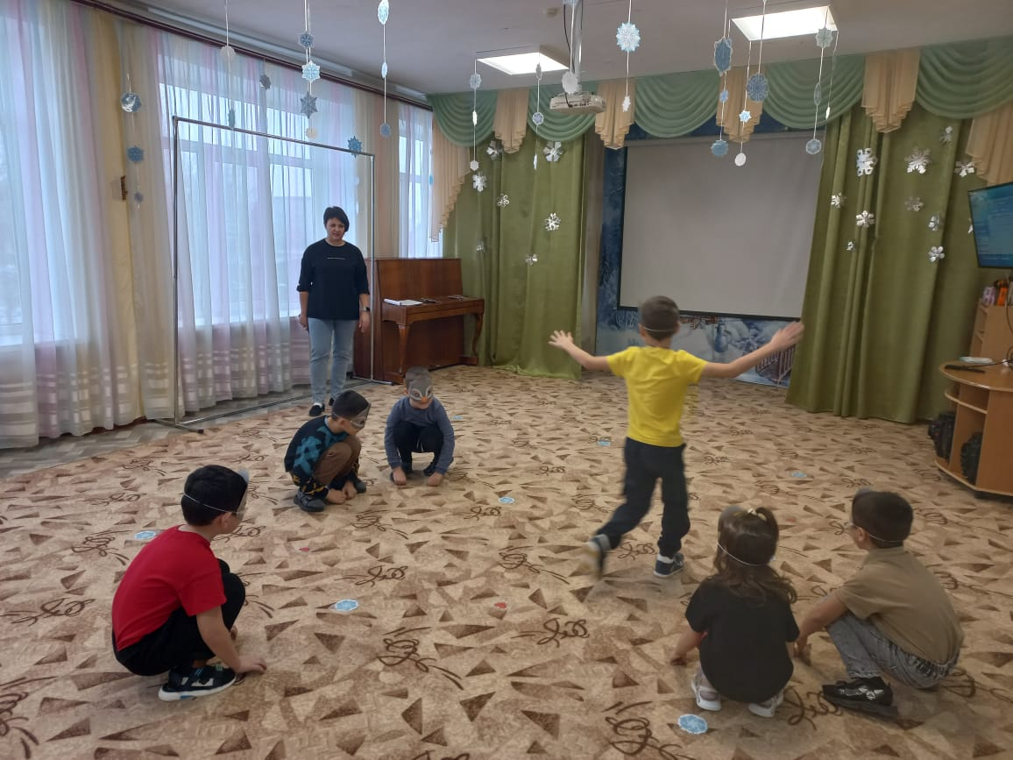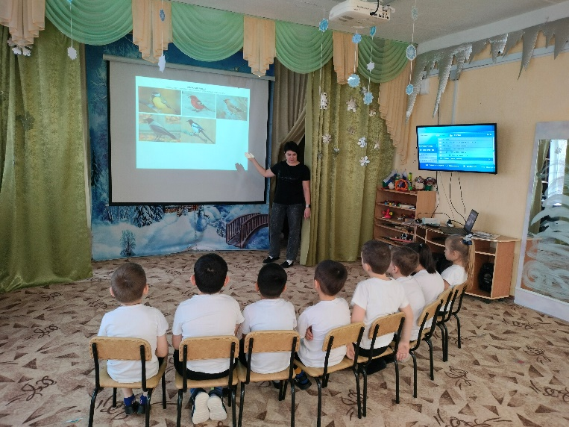 15 января в нашей стране отмечается экологический праздник «День зимующих птиц». В целях привлечь внимание детей к зимующим птицам, формировать умение узнавать зимующих птиц по внешнему виду, иметь представление о их повадках с 13 по 17 января в нашем детском саду прошла тематическая неделя «Зимующие птицы». Чтобы расширить знания детей о зимующих птицах была просмотрена презентация «Зимующие птицы нашего края» с воспитанниками группы «Колокольчик», ребята группы «Теремок» с удовольствием просмотрели мультфильм «Чей это голос». На музыкальных занятиях играли в игры «Воробушки и автомобиль», «Сова и птички».

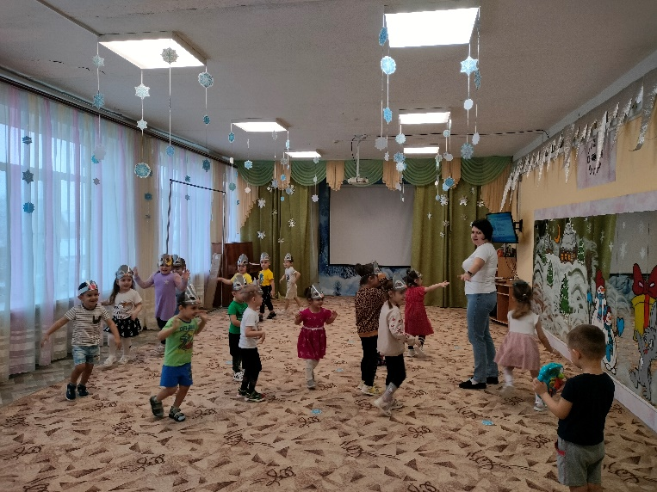

В нашем детском саду с 27 января по 31 января прошла тематическая неделя под названием «В гостях у сказки». Гостить у сказок было очень интересно и увлекательно, кроме то го мы погостили ещё и продуктивно! Ребятам очень понравилась тема недели и все занятия, которые мы посвятили сказкам. На протяжении всей недели с детьми проводились беседы, игры, показ кукольного театра: «Колобок» для средней группы «Теремок», на котором дети с удовольствием, научили волка маршировать, медведя танцевать, лисичку петь красивые песни, а с зайцем сыграли на музыкальных инструментах.

Воспитанники подготовительной группы «Звездочки» показали театрализованную постановку по сказке «Колобок», на которую были приглашены дети группы «Кораблик». Все актеры отлично вошли в роли: голосом, жестами, движениями старались соответствовать высокому званию Колобка, Зайца, Волка, Медведя, Лисы, Бабки и Деда. Ребятам очень понравилось перевоплощаться в героев сказки, выступать в красочных костюмах.

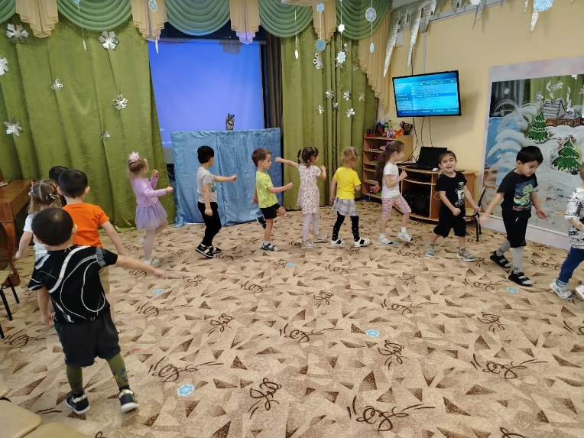Театральная постановка сказки вызвала радость, огромное удовольствие и положительные эмоции у всех присутствующих. Зрители остались очень довольны: представление им понравилось, они наградили артистов громкими аплодисментами.

